В Юго-Западном округе проверили пожарную безопасность
дорожно-уборочной техники

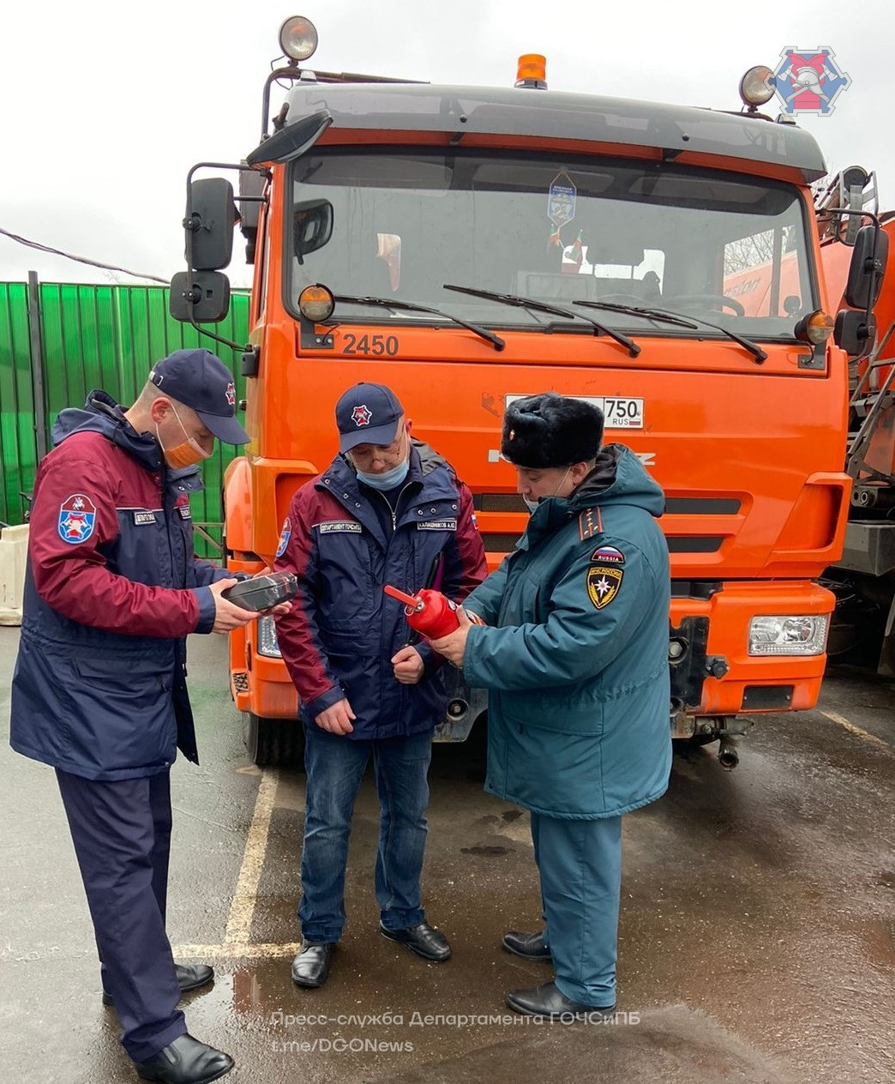

Сотрудники Управления по ЮЗАО Департамента ГОЧСиПБ проверили готовность дорожно-уборочной и коммунальной техники в округе к осенне-зимнему периоду 2021-2022 г.г. на соблюдение требований пожарной безопасности.
На смотре была представлена техника ГБУ «Автомобильные дороги» ЮЗАО и ГБУ «Жилищник» всех двенадцати районов округа. Сотрудники Управления проверили наличие и состояние первичных средств пожаротушения, укомплектованность транспортных средств огнетушителями, медицинскими аптечками и сигнальными лентами. Напомнили коммунальным работникам и водителям правила пожарной безопасности при эксплуатации автомобиля и ведении уборочных работ.
Дополнительно была проверена готовность бригад по очистке кровли зданий от снега и наледи, их укомплектованность аттестованным персоналом, инвентарем, спецодеждой, средствами связи, стационарными и переносными ограждениями опасных зон. Персоналу бригад рассказали о технике безопасности во время работ на высоте.
«Дорожная техника округа полностью обеспечена работоспособными первичными средствами пожаротушения, что очень важно при подготовке техники к зиме.
Напоминаю автолюбителям о правилах пожарной безопасности при эксплуатации транспортных средств:
- не применяйте источники огня для освещения;
- не оставляйте автомобиль с открытой горловиной топливного бака;
- своевременно проводите техническое обслуживание автомобиля;
- всегда держите в доступном месте автомобиля исправный огнетушитель», - сказала заместитель начальника Управления Департамента ГОЧСиПБ по ЮЗАО Венера Юмаева.

